Creando proyectos y soluciones en Visual Studio
Luego de finalizado este lab, usted podrá:
Objetivos
- Crear una solución desde cero, agregando distintos tipos de proyectos a la misma.
- Agregar referencias entre los distintos proyectos existentes en la solución.

Este lab se centra en la enseñanza de conceptos de programación básicos de .NET y por lo tanto es posible que no cumpla con todas las recomendaciones de seguridad de Microsoft.
Nota

Tiempo estimado para la finalización del ejercicio: 15 minutos

Ejercicio: Creando la Solución.
Al final de este ejercicio usted podrá:
- Crear una nueva solución para utilizar en el Lab.
- Crear los distintos tipos de proyectos necesarios.

Creando la Estructura de la Solución.
- Agregue una nueva solución de nombre Lab 01
  - Name: Lab 01
  - Location: c:\Labs
- Agregue un proyecto de tipo Class Library a la solución. Para esto haga click en File -> Add -> New Project y elija el tipo de proyecto Class Library de la categoría Visual C# ->Windows.
  - Name: NorthwindUtil
  - Location: c:\Labs\Lab01\
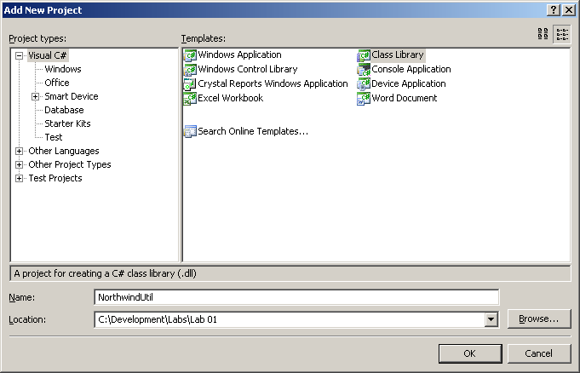
- Presione Ok.
- Agregue un proyecto de tipo Windows Application a la solución. Para esto haga click en File -> Add -> New Project y elija el tipo de proyecto Windows Application de la categoría Visual C# ->Windows.
  - Name: NorthwindWinforms
  - Location: c:\Labs\Lab01\
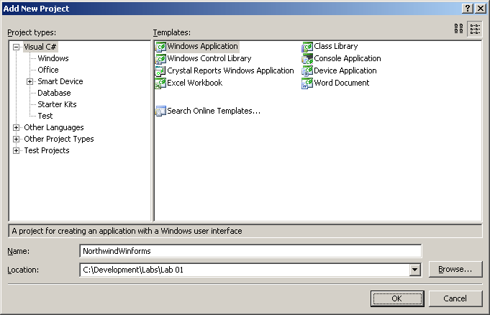
- Presione Ok.
- Agregue un proyecto de tipo Console Application a la solución. Para esto haga click en File -> Add -> New Project y elija el tipo de proyecto Console Application de la categoría Visual C# ->Windows.
  - Name: NorthwindConsole
  - Location: c:\Labs\Lab01\
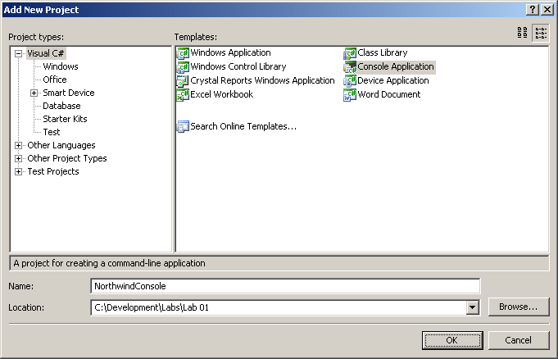

- Presione Ok.

Ejercicio: Creando las Referencias entre Proyectos de la Solución.
Al final de este ejercicio usted podrá:
- Agregar referencias entre los proyectos existentes.

Agregando Referencia en NorthwindConsole
- En la ventana Solution Explorer haga click derecho sobre el título del proyecto NorthwindConsole y elija Add Reference...
- Seleccione la solapa de Projects, elija el proyecto NorthwindUtil y presione OK.
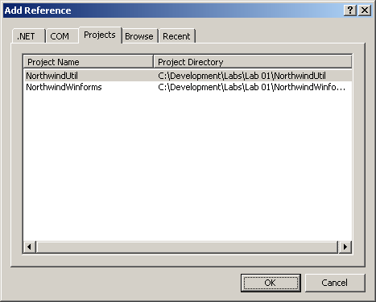

Agregando Referencia en NorthwindWinforms
- En la ventana Solution Explorer haga click derecho sobre el título del proyecto NorthwindWinforms y elija Add Reference...
- Seleccione la solapa de Projects, elija el proyecto NorthwindUtil y presione OK.
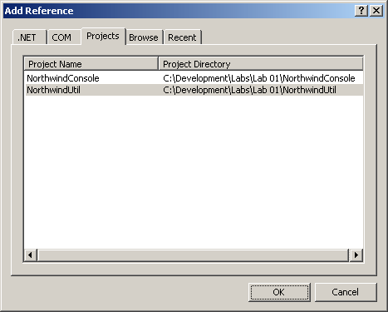

Agregando Referencia en NorthwindWeb
- En la ventana Solution Explorer haga click derecho sobre el título del proyecto web NorthwindWeb y elija Add Reference...
- Seleccione la solapa de Projects, elija el proyecto NorthwindUtil y presione OK.
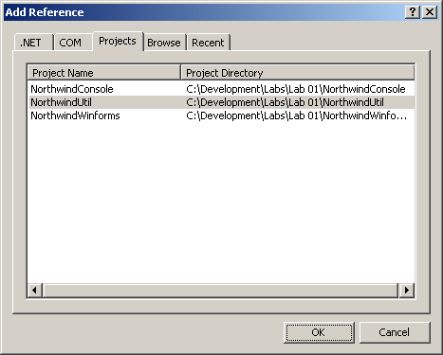

Compilando la solución
- Del menú Build seleccione la opción Build Solution.
- Debería obtener es siguiente mensaje como salida de la compilación:
========== Build: 4 succeeded or up-to-date, 0 failed, 0 skipped ==========

